
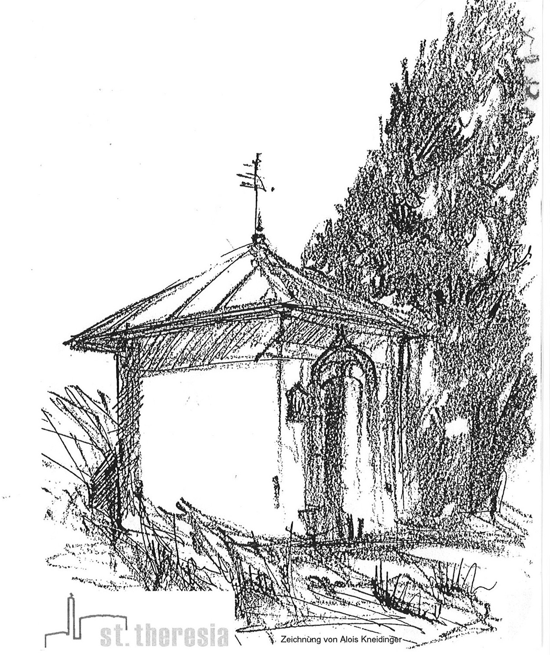
MAIANDACHT
Gaumberger Kapelle
Do., 28. Mai 2026, 19.00 Uhr,
AGAPE der Pfarre St. Konrad!

Bei Schlechtwetter
in der Pfarrkirche
St.Theresia!

